报告写作标准

【】部
2020年8月6日

第一章 写作原则
一、思考报告的初衷和目的。报告写作标准服务于该目的，而非标准本身。
- 逻辑和结构清晰。
三、内容完整和详实。
四、信息来源有根据。

第二章 写作要求
一、格式要求
- 页边距：普通
- 标题结构：第一章、一、（一）、1、（1）、①
- 字体要求：
事项 | 字体 | 大小 | 边距 | 间距
封面标题 | 黑体/Times New Roman | 主标题：一号  加粗  其他：小三  加粗 | 居中 | /
目录 | 目录标题：黑体/Times New Roman | 小三  加粗 | 居中 | 默认
目录 | 目录文字：宋体/Times New Roman | 小四 | 左对齐 | 默认
一级标题  “第一章” | 黑体/Times New Roman | 小三  加粗 | 居中 | 1.5倍
二级标题  “一” | 黑体/Times New Roman | 小四  加粗 | 左对齐 | 1.5倍
三级标题  “（一）” | 宋体/Times New Roman | 小四  加粗 | 首行缩进2个字符 | 1.5倍
正文 | 宋体/Times New Roman | 小四 | 左对齐 | 1.5倍

- 表格要求：
事项 | 要求
表格 | 虚宽1.5磅、表格本体居中，内容“根据窗体自动调整表格”
首行表头 | 灰色背景、字体加粗
文字 | 宋体/Times New Roman、五号大小、格式上下居中、单倍距
数字 | 字体：Times New Roman、五号大小  符号：间隔3个数字位带英文半角逗号、小数点保留两位。  对齐：财务报表类数据右对齐，其他情况可居中。
示例：团队清单
姓名 | 职位 | 年龄 | 月薪
XX | 投资经理 | 18 | 10,000.00
YY | 投资经理 | 18 | 10,000.00

- 图片/图表要求：
事项 | 要求
单张/两张图片 | 位置：位置居中  尺寸：大小适中，避免全屏。  字体：宋体/ Times New Roman/五号，说明文字位于图下方
图表 | 位置：位置居中  尺寸：大小适中，避免全屏。  字体：宋体/ Times New Roman/字体大家视情况调整，加粗，说明文字位于图上方  其他：折线做平滑处理
示例：单张图片
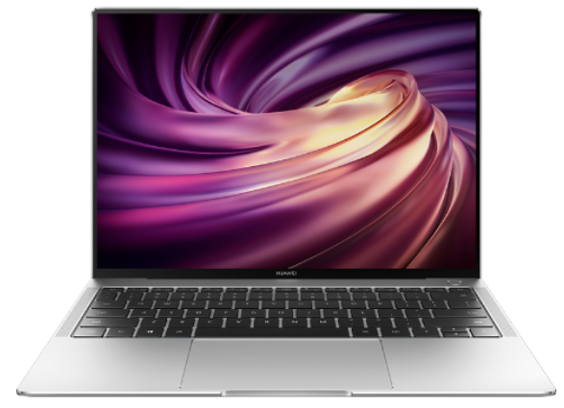
HUAWEI MateBook X Pro 2020款
示例：两张图片

HUAWEI MateBook X Pro 2020款 HUAWEI MateBook X Pro 2020款

示例：图表

- 页眉要求：不加。
- 页码要求：需要加，但首页不放页码。
- 美观度：注意整体美观度，特别是表格、图片和图表。

二、内容要求
- 概要需高度概括，例如“项目方的盈利模式主要有：（1）XXX；（2）XXX；（3）XXX；”。（注：特别长句需换行）
- 专业法律风险请教外部律师/内部法务。
- 保留外币，转化人民币，并注明汇率（注：汇率只出现一次）。
- 正文避免重复文字内容。
- 书面化用语。
- 重要行业信息需注明来源出处。
- 如有重要信息无法获取，在报告最前明细处注明“报告局限说明”。
- 错别字检查，至少安排两人复核。

第三章 写作要素
一、项目分析报告（注：实际需根据报告目的而灵活调整格式/内容）
  - 封面
  - 目录
  - 项目概述
  - 合作诉求
  - 项目简介（项目简介、股东结构、管理团队）
  - 业务模式（业务概况、行业概况、盈利模式）
  - 财务分析
  - 投资风险
  - 建议

二、投资建议书
  - 封面
  - 目录
  - 第一章 投资摘要
  - 第二章 公司概况
  - 第三章 行业与市场分析
  - 第四章 业务分析
  - 第五章 独立性与关联交易
  - 第六章 财务分析
  - 第七章 风险分析
  - 第八章 交易方案

附录一：项目分析报告模板

报告编号：2020-XX-XX

[项目名称]
项目分析报告

战略投资部
2020年X月X日

目录
项目概述 11
一、 合作诉求（如有） 12
二、 项目简介 12
(一) 项目简介 12
(二) 股东结构 12
(三) 管理团队 12
三、 业务模式 12
(一) 业务概况 12
(二) 行业概况 12
(三) 盈利模式（如有） 12
四、 财务分析（如有） 13
五、 投资风险（如有） 13
(一) XX风险 13
(二) XX风险 13
六、 建议 13

项目概述
项目概述（描述公司背景 / 业务构成 / 管理团队 / 经营业绩 / 项目价值 / 主要问题 / 投资建议）

合作诉求（如有）

项目简介

项目简介

股东结构

管理团队

业务模式

业务概况

行业概况

盈利模式（如有）

财务分析（如有）

投资风险（如有）

XX风险
描述市场 / 经营 / 管理 / 财务风险等：

XX风险

建议

附录二：投资建议书

[项目名称]
投资建议书

战略投资部
2020年X月X日

目录

第一章 投资摘要 17
一、投资概述 17
二、投资亮点 17
三、投资风险 17
四、投资建议 17
第二章 公司概况 18
一、公司简介 18
二、发展历程 18
三、股权结构 18
四、历史沿革 18
五、组织结构 18
第三章 行业与市场分析 19
一、行业概括 19
二、市场规模 19
三、竞争格局 19
四、其他…… 19
第四章 业务分析 20
一、业务简介 20
二、主营业务构成 20
三、研发模式 20
四、采购模式 20
五、生产模式 20
六、销售模式 20
七、营销模式 20
八、战略及未来规划 20
第五章 独立性与关联交易 21
一、独立性 21
二、关联方 21
三、关联交易 21
第六章 财务分析 22
一、财务数据 22
二、资产科目分析 22
三、负债科目分析 22
四、营运能力分析 22
五、盈利预测及依据（如有） 22
第七章 风险分析 23
第八章 交易方案 24
一、投资主体 24
二、投资方案 24
三、投资款使用计划 24
四、交易协议条款建议 24

第一章 投资摘要

一、投资概述

二、投资亮点

三、投资风险

四、投资建议

第二章 公司概况

一、公司简介
（一）XX

（二）XX

二、发展历程

三、股权结构

四、历史沿革

五、组织结构

第三章 行业与市场分析

一、行业概括

二、市场规模

三、竞争格局

四、其他……

第四章 业务分析

一、业务简介

二、主营业务构成

三、研发模式

四、采购模式

五、生产模式

六、销售模式

七、营销模式

八、战略及未来规划

第五章 独立性与关联交易

一、独立性

人力、财务、资产、业务

二、关联方

三、关联交易

第六章 财务分析

一、财务数据

二、资产科目分析

三、负债科目分析

四、营运能力分析

五、盈利预测及依据（如有）

第七章 风险分析

第八章 交易方案

一、投资主体

二、投资方案

三、投资款使用计划

四、交易协议条款建议

